От Раиса Верич(Попова) Орлёнок 1970 год

Фото:i
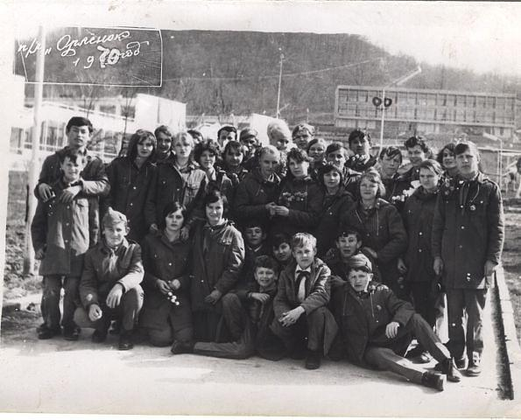i
Комментарий: Фото:i
Наименование папки: От Раиса Верич(Попова) Орлёнок 1970 год

Фото:Витя Алимов г.Тула
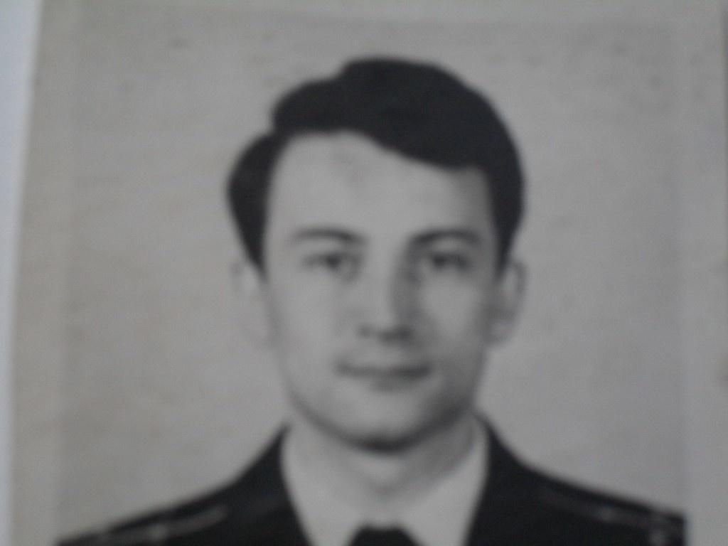Витя Алимов г.Тула
Комментарий: Фото:Витя Алимов г.Тула
Наименование папки: От Раиса Верич(Попова) Орлёнок 1970 год

Фото: в центре вожатая лЮДМИЛА бУРЛИНА
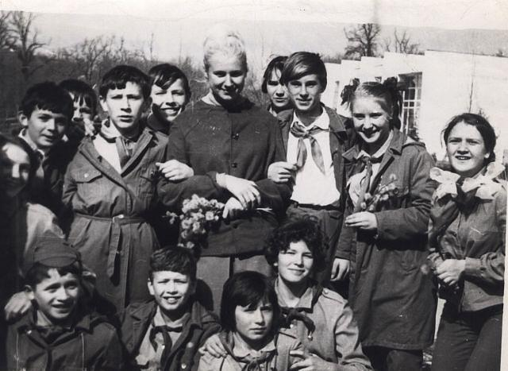 в центре вожатая лЮДМИЛА бУРЛИНА
Комментарий: Фото: в центре вожатая лЮДМИЛА бУРЛИНА
Наименование папки: От Раиса Верич(Попова) Орлёнок 1970 год

Фото:Галя Щекланова ,
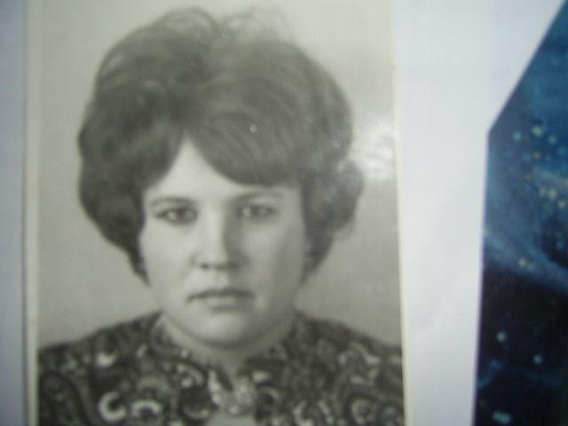Галя Щекланова ,
Комментарий: Фото:Галя Щекланова ,
Наименование папки: От Раиса Верич(Попова) Орлёнок 1970 год

Фото:Девчонки красавицы отряда Искра вместе с вожатой Людочкой Бурлиной 1970 г
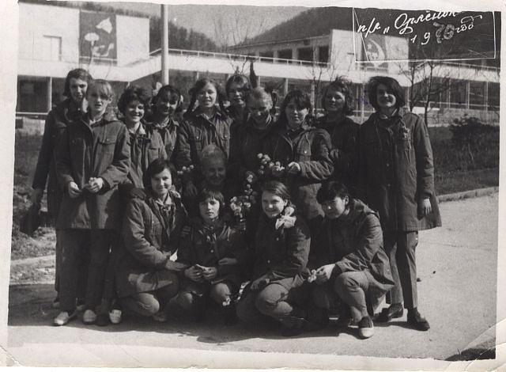Девчонки красавицы отряда Искра вместе с вожатой Людочкой Бурлиной 1970 г
Комментарий: Фото:Девчонки красавицы отряда Искра вместе с вожатой Людочкой Бурлиной 1970 г
Наименование папки: От Раиса Верич(Попова) Орлёнок 1970 год

Фото:Женя Беликова со своей подругой, Уфа
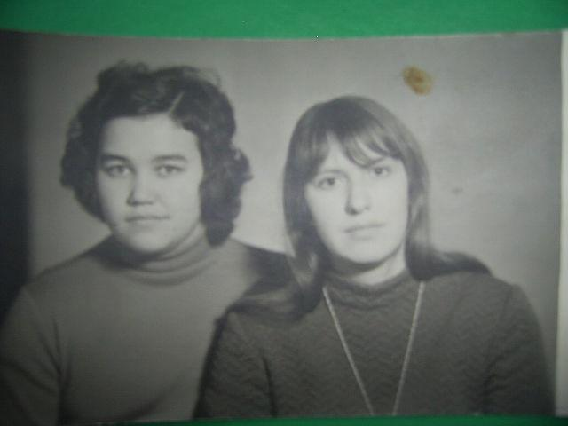Женя Беликова со своей подругой, Уфа
Комментарий: Фото:Женя Беликова со своей подругой, Уфа
Наименование папки: От Раиса Верич(Попова) Орлёнок 1970 год

Фото:Здесь часть отрядной фотографии с вожатой ЛЕНОЙ ЛАПШИНОЙ
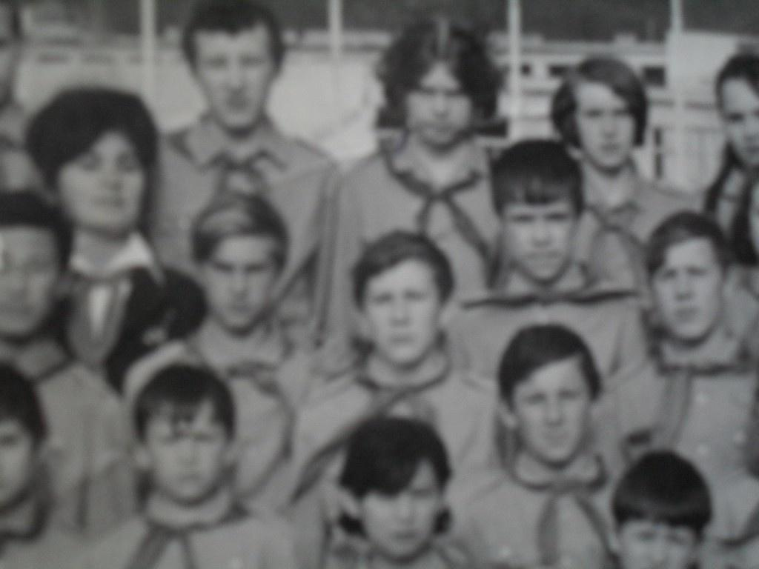Здесь часть отрядной фотографии с вожатой ЛЕНОЙ ЛАПШИНОЙ
Комментарий: Фото:Здесь часть отрядной фотографии с вожатой ЛЕНОЙ ЛАПШИНОЙ
Наименование папки: От Раиса Верич(Попова) Орлёнок 1970 год

Фото:Зиночка Курьяк
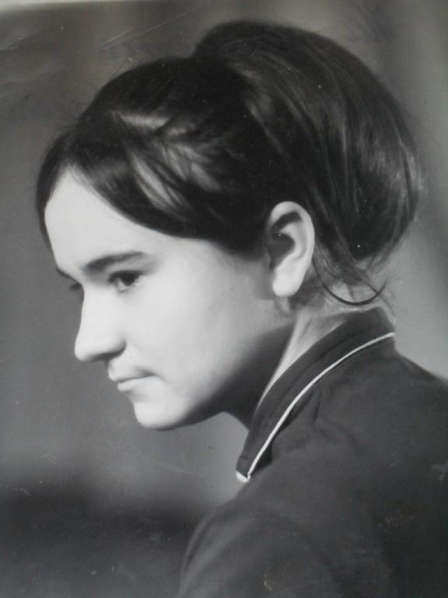Зиночка Курьяк
Комментарий: Фото:Зиночка Курьяк
Наименование папки: От Раиса Верич(Попова) Орлёнок 1970 год

Фото:Зиночка Курьяк (Киселёва)
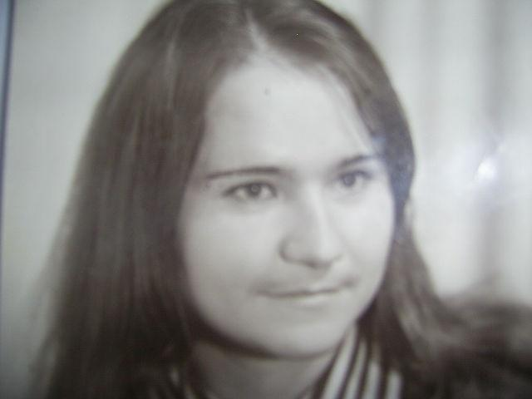Зиночка Курьяк (Киселёва)
Комментарий: Фото:Зиночка Курьяк (Киселёва)
Наименование папки: От Раиса Верич(Попова) Орлёнок 1970 год

Фото:Люба Оршаева, Саратов (род.Калмыкия)
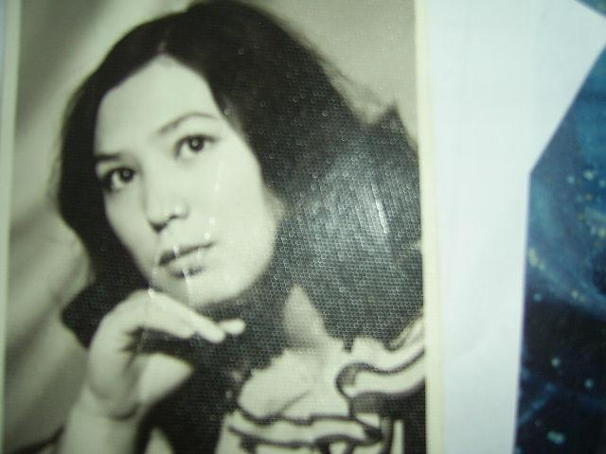Люба Оршаева, Саратов (род.Калмыкия)
Комментарий: Фото:Люба Оршаева, Саратов (род.Калмыкия)
Наименование папки: От Раиса Верич(Попова) Орлёнок 1970 год

Фото:Любочка Оршаева Калмыкия, Саратов
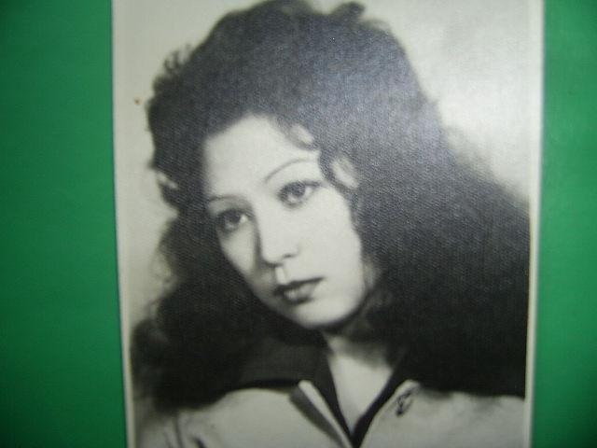Любочка Оршаева Калмыкия, Саратов
Комментарий: Фото:Любочка Оршаева Калмыкия, Саратов
Наименование папки: От Раиса Верич(Попова) Орлёнок 1970 год

Фото:Любочка Оршаева,Раиса Попова, Зиночка Курьяк, Тамара Чебордак,Тонечка Халеева
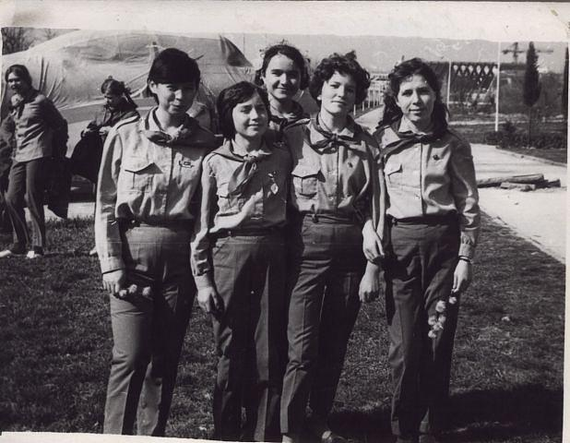Любочка Оршаева,Раиса Попова, Зиночка Курьяк, Тамара Чебордак,Тонечка Халеева
Комментарий: Фото:Любочка Оршаева,Раиса Попова, Зиночка Курьяк, Тамара Чебордак,Тонечка Халеева
Наименование папки: От Раиса Верич(Попова) Орлёнок 1970 год

Фото:Марина Реймерс и Таня Спиркина
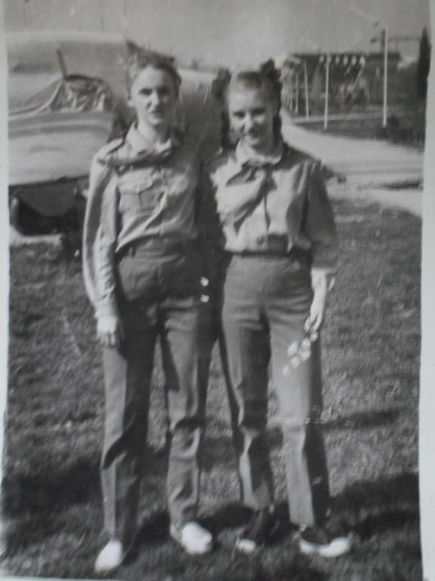Марина Реймерс и Таня Спиркина
Комментарий: Фото:Марина Реймерс и Таня Спиркина
Наименование папки: От Раиса Верич(Попова) Орлёнок 1970 год

Фото:Оля Стратович г.Иркутск
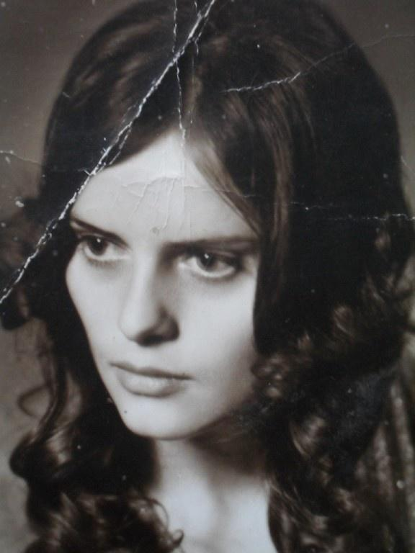Оля Стратович г.Иркутск
Комментарий: Фото:Оля Стратович г.Иркутск
Наименование папки: От Раиса Верич(Попова) Орлёнок 1970 год

Фото:Отряд 1 пресс центр Искра. Командир Владимир Комов, вожатые Лапшина Лена и Бурлина Люда. Февраль март 1970 год
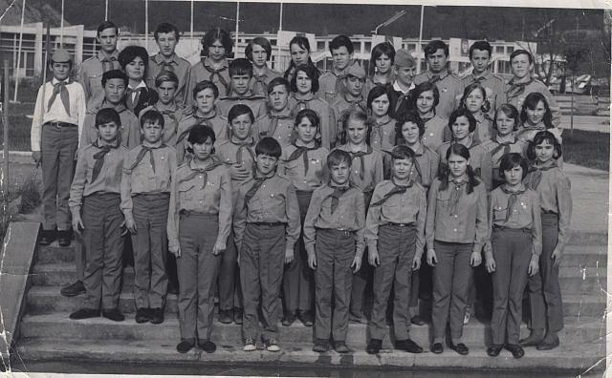Отряд 1 пресс центр Искра. Командир Владимир Комов, вожатые Лапшина Лена и Бурлина Люда. Февраль март 1970 год
Комментарий: Фото:Отряд 1 пресс центр Искра. Командир Владимир Комов, вожатые Лапшина Лена и Бурлина Люда. Февраль март 1970 год
Наименование папки: От Раиса Верич(Попова) Орлёнок 1970 год

Фото:РАИСА вЕРИЧ пОПОВА
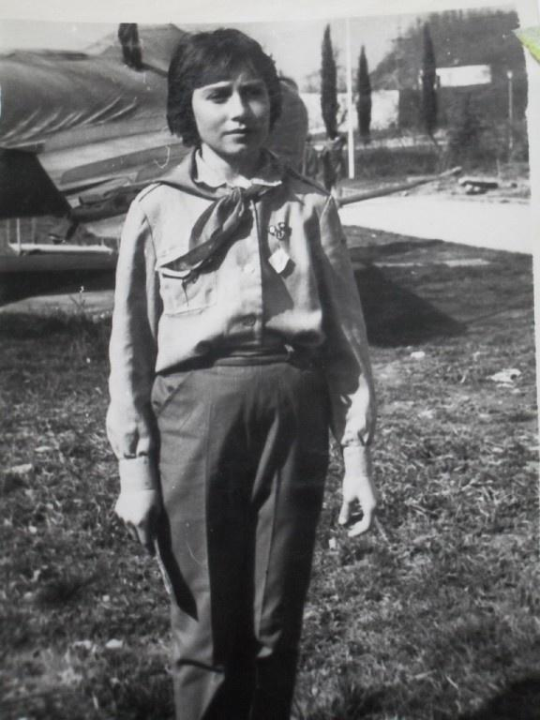РАИСА вЕРИЧ пОПОВА
Комментарий: Фото:РАИСА вЕРИЧ пОПОВА
Наименование папки: От Раиса Верич(Попова) Орлёнок 1970 год

Фото:Саша Бондарев Алтайский край
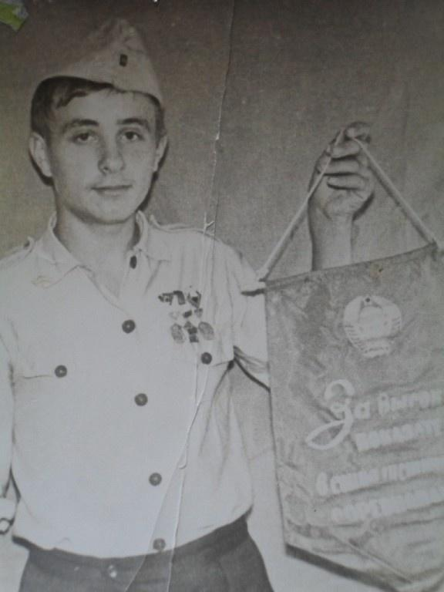Саша Бондарев Алтайский край
Комментарий: Фото:Саша Бондарев Алтайский край
Наименование папки: От Раиса Верич(Попова) Орлёнок 1970 год

Фото:Тамара Чебордак
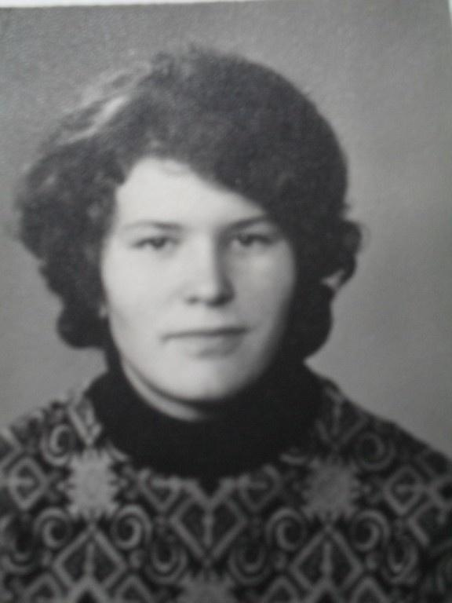Тамара Чебордак
Комментарий: Фото:Тамара Чебордак
Наименование папки: От Раиса Верич(Попова) Орлёнок 1970 год

Фото:Тамара Чебордак и Раиса Попова
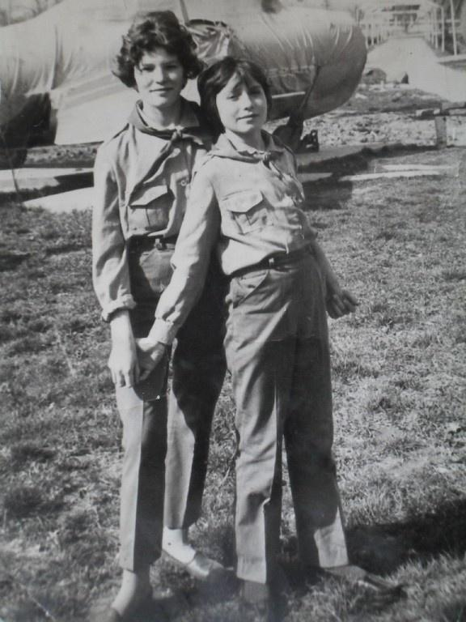Тамара Чебордак и Раиса Попова
Комментарий: Фото:Тамара Чебордак и Раиса Попова
Наименование папки: От Раиса Верич(Попова) Орлёнок 1970 год

Фото:Тома Чебордак, Леночка Зернова, Наташа Чегодаева, Тонечка Халеева и Раиса Попова
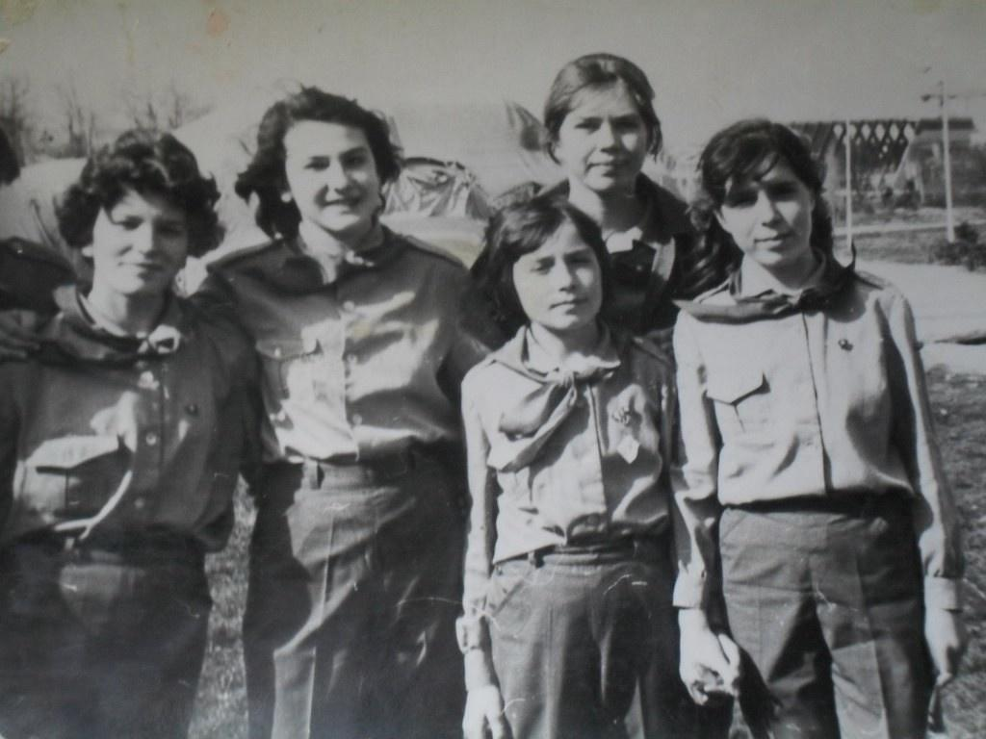Тома Чебордак, Леночка Зернова, Наташа Чегодаева, Тонечка Халеева и Раиса Попова
Комментарий: Фото:Тома Чебордак, Леночка Зернова, Наташа Чегодаева, Тонечка Халеева и Раиса Попова
Наименование папки: От Раиса Верич(Попова) Орлёнок 1970 год

Фото:Томочка Чебордак
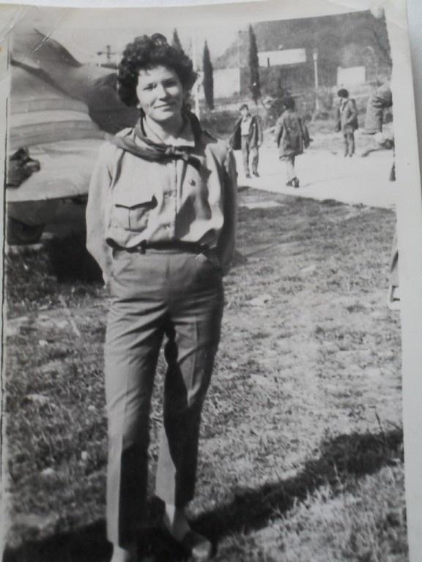Томочка Чебордак
Комментарий: Фото:Томочка Чебордак
Наименование папки: От Раиса Верич(Попова) Орлёнок 1970 год

